４１．天気の動き ……………………………………
目 的
対流圏の雲や天気の動きを理解しよう。

作 業 １＜新聞の切り抜きのぱらぱら漫画＞
準 備
数週間分の新聞（天気図・気象衛星の画像が掲載されているもの），はさみ，のり，色鉛筆
ケント紙（天気図の切り抜きより少し大きめ，枚数は集めた新聞の数），クリップ

方 法
- 新聞の天気図欄を切り取る。
- ケント紙に貼る。このとき天気図欄を右端の方に寄せるとよい。
- 高気圧を青色，低気圧を赤色，温暖前線を赤色，寒冷前線を青色に塗る。
- 日にち順に並べ，左端をクリップで閉じる。
- ぱらぱら漫画の要領で，天気図を見る。

考 察
- 高気圧・低気圧・台風などは，どのように動くか。方向・スピードなどに注目し考察してみよう。
- 低気圧・台風にともなう雲はどのように動くか考えてみよう。

作 業 ２＜ホームページ上の気象衛星ひまわりの画像データを利用したアニメーション＞
準 備
数日分のひまわりの画像データ（ 6時間毎ぐらいのほうがきれいに見える），
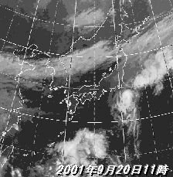
画像を順に表示させる機能を持ったソフト，その期間の新聞の天気図

方 法
  - 画像データの入手
    - 衛星ひまわりなどの画像データがあるホームページを検索する。検索サイトで「ひまわり」や「画像」などで検索すると見つかることが多い。以下にいくつか紹介する。
（2001年9月20日現在）
・gooのひまわり画像 http://channel.goo.ne.jp/weather/
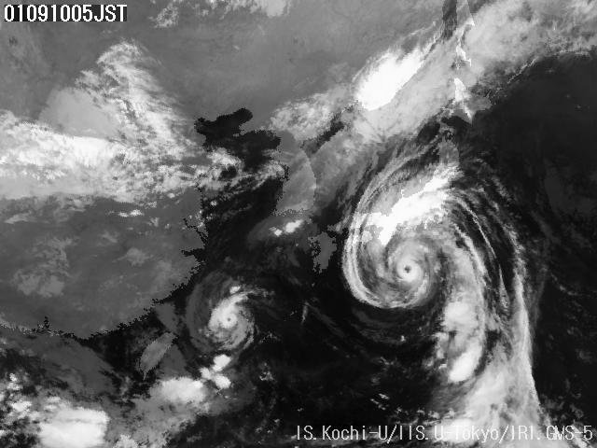
最新の日本付近の気象衛星ひまわりの画像と約6時間前の画像が手に入る。
・高知大学理学部情報科学学科の気象ホームページ
http://weather.is.kochi-u.ac.jp/
気象衛星ひまわりのほか，いろいろな気象衛星からの画像データや動画データが手に入る。
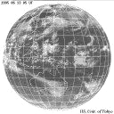
・東京大学SatIANのホームページ
http://www.tkl.iis.u-tokyo.ac.jp/SatIAN/Welcome-J.html
観測衛星の画像データが数多く保存してあるサイト。画像データのほかに動画もある。
    - データを入手する場合は，ほしい画像データの上で右クリックをして「名前を付けて画像を保存」を選択（インターネットエクスプローラの場合）。あとで画像を連続表示することを考え，同種の画像データは１つのフォルダに保存するとよい。また，画像データの名前も，順番がわかる名前にするとよい。
（例えば2001年9月20日14時のデータならば，ファイル名を“01092014”にするなど）

考 察
  - 個々の雲はどのように動くか。方向・速度に注目し考察してみよう。
  - 雲と雲の動きを参考に，天気図の低気圧と前線を対応させてみよう。また動く方向・速度を考察してみよう。

感想・疑問
月 日  （ ） 限 | 共同  実験者 |  | 自己評価 大変 やや 中立 やや 大変
月 日  （ ） 限 | 共同  実験者 |  | 興味関心のある 実験であった  実験の方法は よく理解できた  自主的によく 取り組めた  雲のうごきのことがよくわかった | 実験でなかった  理解できなかった  取り組めなかった  わからなかった
年 組 番 氏名 |  |  |  | 実験でなかった  理解できなかった  取り組めなかった  わからなかった

